PERSBERICHT

McDonald’s België organiseert inzamelactie ten voordele van vzw Ronald McDonald Kinderfonds

Diegem, 29 oktober 2019 – Tijdens de herfstvakantie organiseert McDonald’s België een grote inzamelactie ten voordele van de vzw Ronald McDonald Kinderfonds. Vanaf 28 oktober tot en met 3 november schenken alle restaurants van McDonald’s € 1 per verkochte Big Mac. Er worden ook balpennen en lichtgevende wolkjes verkocht vanaf 25 oktober tot en met 11 november, in elke McDo van het land.

Inzamelactie voor gehospitaliseerde kinderen
Zoals elk jaar organiseert McDonald’s België samen met zijn franchisenemers een grote geldinzameling ten voordele van het Ronald McDonald Kinderfonds. Zin om een steentje bij te dragen? Dat is niet zo moeilijk! Koop een Big Mac tussen 28 oktober en 3 november en McDonald’s schenkt automatisch € 1 aan het fonds. Bovendien kan je ook balpennen (in 4 kleuren) of lichtgevende wolkjes voor kinderen kopen voor € 2 per stuk. Die zijn te koop vanaf 25 oktober tot en met 11 november in elk McDonald’s restaurant in België. Het ingezamelde geld wordt integraal geschonken aan de vzw.
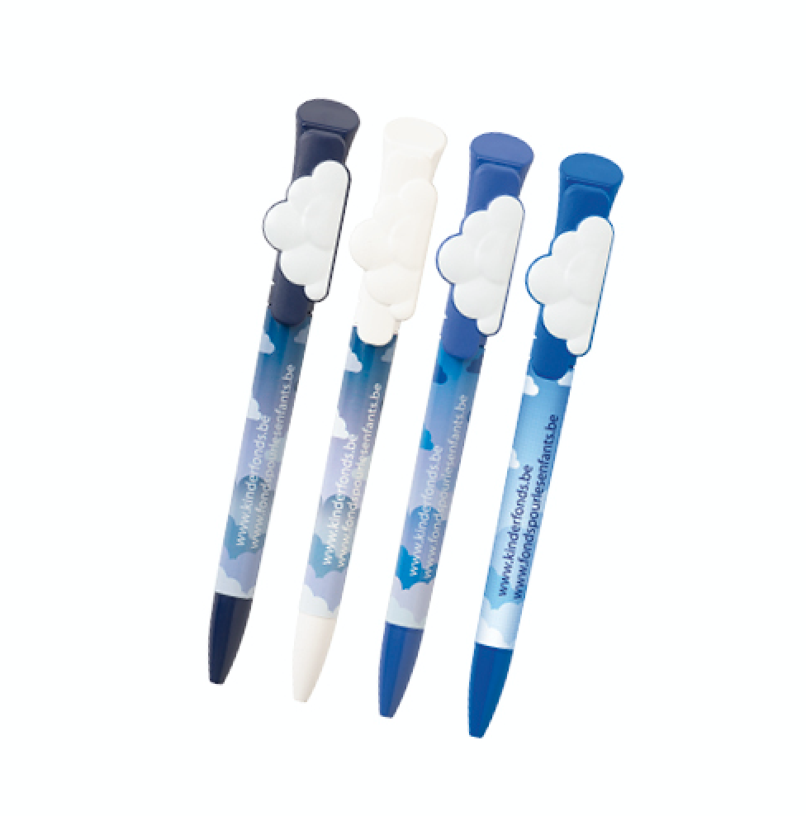
De franchisenemers organiseren daarnaast ook enkele eigen acties om geld in te zamelen. Het hele jaar door staan er ook spaarpotten aan de kassa, zo kunnen klanten gemakkelijk geld doneren aan de vzw.

Een huis dat gezinnen bij elkaar brengt
De vzw Ronald McDonald Kinderfonds ondersteunt twee projecten die hen nauw aan het hart liggen. Met het initiatief ‘Geef om een glimlach’ biedt de vzw financiële steun aan families met kinderen die geboren zijn met een spleet in de lip, kaak of het gehemelte. Via deze weg hielp de vereniging al meer dan 1.400 kinderen. Het nieuwste project is het Ronald McDonald Huis. Het huis opent z’n deuren begin december, naast het Kinderziekenhuis van het Universitair Ziekenhuis Brussel, Health Campus Brussels. Het biedt onderdak aan families van gehospitaliseerde kinderen en zorgt ervoor dat ze op een boogscheut van het ziekenhuis kunnen verblijven. Zo is een warme knuffel altijd dichtbij.

Voor meer informatie, surf naar www.mcdonalds.be

***
Voor meer informatie, neem contact op met:
Kristel Muls – McDonald’s Belgique – +32 2 716 04 50
Tine Clauwaert – PRIDE – 0471 43 62 01 – tine.clauwaert@pr-ide.be
Isabelle Verdeyen – PRIDE – 0486 89 38 62 – isabelle.verdeyen@pr-ide.be
Over McDonald’s België
De 85 Belgische McDonald's restaurants staan onder leiding van 24 franchisenemers. Samen met McDonald’s België stellen zij 4.971 medewerkers tewerk, waarvan 55% jongeren onder de 25 jaar. Meteen vanaf de eerste dag krijgen zij permanente opleidingen. Vorig jaar konden de McDo medewerkers van zo’n 97.218 uren opleiding genieten. Sinds zijn komst naar België, 40 jaar geleden, draagt McDonald’s duurzaamheid hoog in het vaandel en nam het hiervoor concrete maatregelen aan zoals het invoeren van 100% groene energie sinds 2007 en het invoeren van de Green Truck 10 jaar geleden, het eigen systeem voor ophalen en beheren van restaurantafval.
Meer info op: www.mcdo.be - www.facebook.com/McDonaldsBelgie

